目录

光源： 1

基础光源： 1

环境光源： 1

点光源： 1

聚光灯： 1

# 光源：

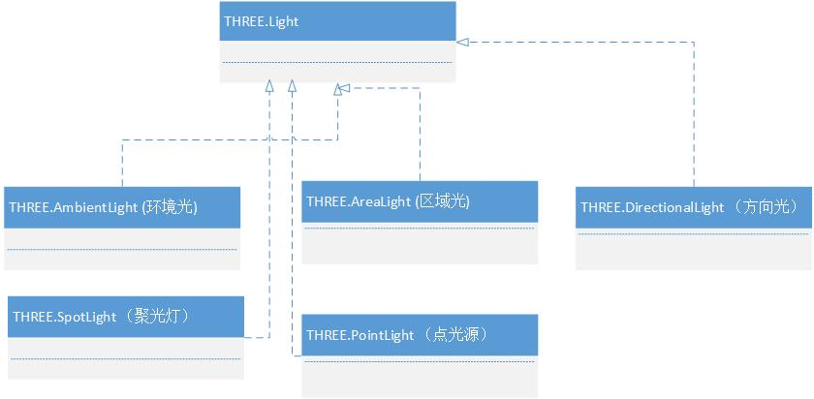

## 基础光源：

Var redLight = new THREE.Light(0xFF0000);

## 环境光源：

var light = new THREE.AmbientLight( 0xff0000 );

scene.add( light );

## 点光源：

PointLight( color, intensity, distance )

Color：光的颜色

Intensity：光的强度，默认是1.0,就是说是100%强度的灯光，

distance：光的距离，从光源所在的位置，经过distance这段距离之后，光的强度将从Intensity衰减为0。 默认情况下，这个值为0.0，表示光源强度不衰减。

## 聚光灯：

聚光灯的构造函数是：

THREE.SpotLight( hex, intensity, distance, angle, exponent )

函数的参数如下所示：

Hex：聚光灯发出的颜色，如0xFFFFFF

Intensity：光源的强度，默认是1.0，如果为0.5，则强度是一半，意思是颜色会淡一些。和上面点光源一样。

Distance：光线的强度，从最大值衰减到0，需要的距离。 默认为0，表示光不衰减，如果非0，则表示从光源的位置到Distance的距离，光都在线性衰减。到离光源距离Distance时，光源强度为0.

Angle：聚光灯着色的角度，用弧度作为单位，这个角度是和光源的方向形成的角度。

exponent：光源模型中，衰减的一个参数，越大衰减约快。

# 材质：

// 这是兰伯特材质，材质中的一种

var material = new THREE.MeshLambertMaterial( { color:0x000000} );

Lambert材质会受环境光的影响，呈现环境光的颜色，与材质本身颜色关系不大。